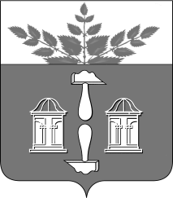
Тульская область
Муниципальное образование
ЩЁКИНСКИЙ РАЙОН

АДМИНИСТРАЦИЯ ЩЁКИНСКОГО РАЙОНА

Р А С П О Р Я Ж Е Н И Е

от 20.02.2017 № 71 – р

О награждении Почетной грамотой
администрации Щекинского района

За многолетний плодотворный труд, значительные успехи в организации и совершенствовании учебно-воспитательного процесса и в связи с 65-летием со дня рождения:
- Наградить Почетной грамотой администрации Щекинского района Лакшину Ларису Грантовну, директора муниципального бюджетного общеобразовательного учреждения «Средняя школа № 12».
- Распоряжение вступает в силу со дня подписания.

Глава администрации

муниципального образования

Щекинский район О.А. Федосов

Согласовано:

Е.И. Чуканова

А.А.Мещерякова

О.А. Лукинова

Т.Н. Еремеева

Исп. Бурова И.М.
Тел.5-58-36
Почетная грамота Лакшина Л.Г./65 лет/

